Я сорвал цветок – и он завял.
Я поймал жука – и он умер у меня на ладони.
И тогда я понял, что прикоснуться к красоте можно только сердцем.

Павол Гвездослав, словацкий поэт, гуманист

2016, г.Мариинск

Заповедники – это участки земли или водного пространства, которые охраняются государством и изъяты из хозяйственного использования.

Заповедники образуется с целью сохранения животного и растительного мира, свойственных данной местности. Заповедники строго охраняются, самовольное посещение их запрещено.

В России первый государственный заповедник появился в 1916 году. Сейчас в нашей стране находятся и функционируют 204 особо охраняемых территории.

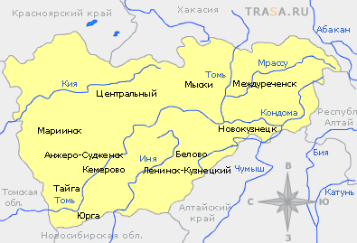
Человек,
Богатырскою силой играючи,
Должен помнить про тихие жалобы заячьи
И притом, своему зная цену величью,
Быть в ответе за каждую песенку птичью
Игорь Киселев, кузбасский поэт

Кузнецкий Алатау заповедник, расположен в центральной части одноименного горного массива, в Тисульском и Новокузнецком районах Кемеровской области.
Заповедник основан в 1989 году.

Ледники
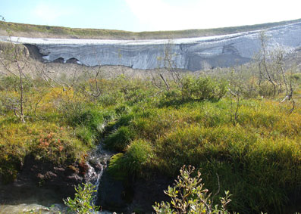
Уникальным в Кузнецком Алатау для внутриматериковых областей северного полушария является существование малых форм ледников на необычно низких абсолютных высотах – 1200-1500 м н.у.м. Ни в одном из внутриконтинентальных районов северного полушария в аналогичных широтах ледники не обнаружены. На территории заповедника 32 ледника общей площадью 6,79 кв.км. Из них самый крупный в Кузбассе – Ледник участников экспедиции площадью 0,3 кв. км. Расположен в окрестностях горы Средний Каным.

Озеро Среднетерсинское
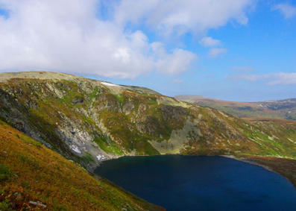
Самое глубокое озеро Кузбасса. Его глубина составляет 60 метров.
Озеро Рыбное
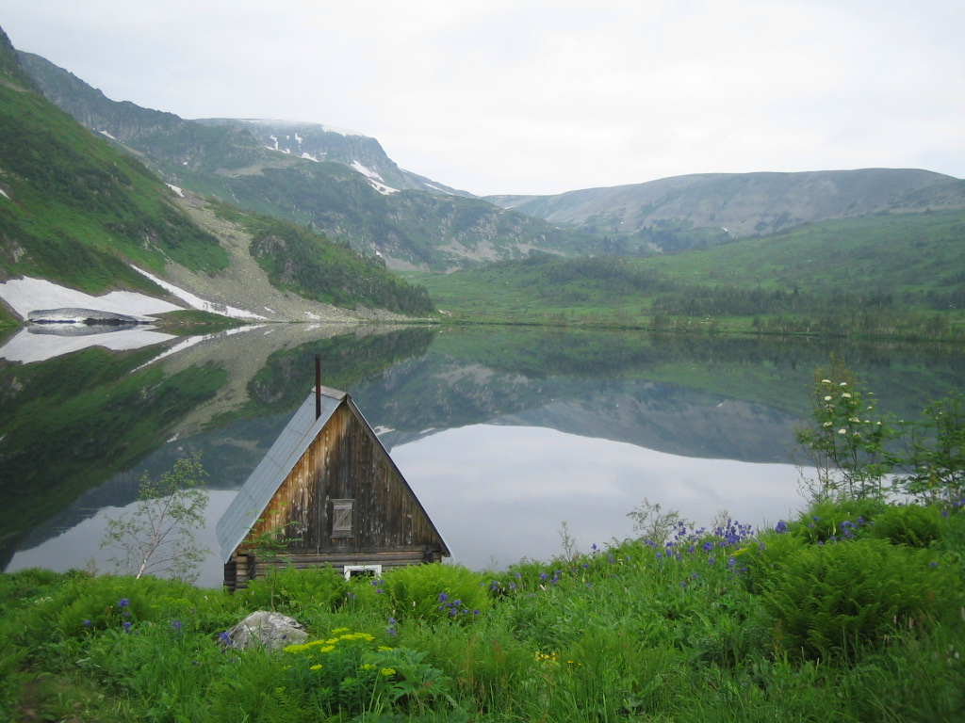
Самое большое горно-ледниковое озеро области, его длина – 1000 м, ширина – 500 метров. Из этого озера берет свое начало река Верхняя Терсь, одна из красивейших рек заповедника. В озере по
стоянно обитает озерная форма хариуса.

Гора Большой Каным, высота 1872 м н.у.м.
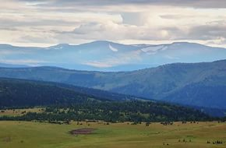

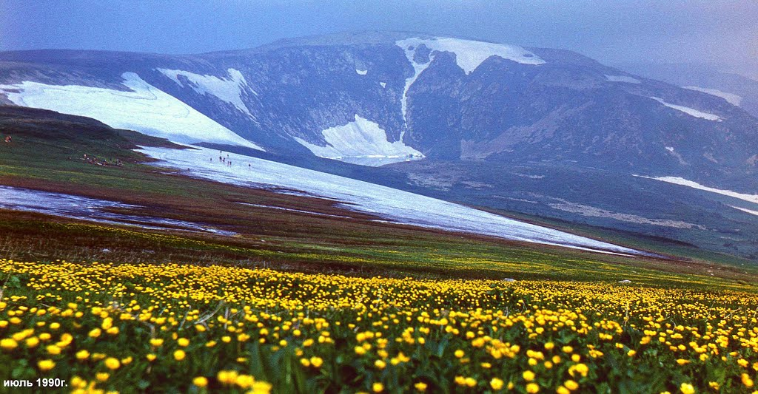

Гора Чемодан
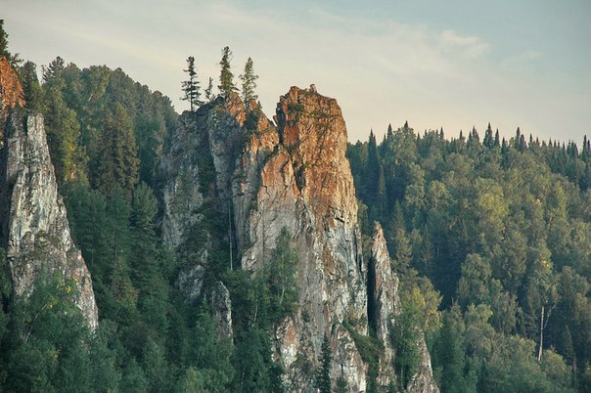
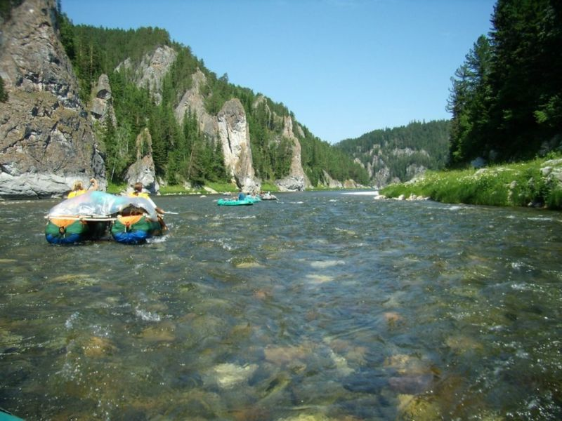
Река Кия берет начало в районе гольца Чемодан на восточном склоне Кузнецкого Алатау, второй исток находится на горе Медвежий голец.

Гора Чемодан, высота – 1357 м н.у.м. Остаток наиболее древнего рельефа хребта Кузнецкий Алатау. У подножия находится верховое моховое болото, на склонах встречаются заросли радиолы розовой и левзеи софлоровидной, здесь находятся летние станции северного оленя, косули, марала. Гнездятся редкие виды птиц — сапсан, балобан.

Крестовские болота
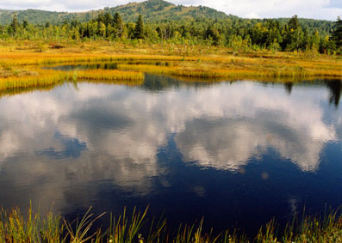
Расположены у подножия горы Пестрая (1347 м н.у.м.)
Верховые болота с типичной растительностью. Во время весенне-осенних миграций здесь концентрируются копытные.

Парк организован в 1990 г. Шорский национальный парк расположен на юге Кемеровской области на территории Таштагольского административного района. Протяженность территории национального парка с севера на юг 110 км, с востока на запад 90 км. На территории Горной Шории находятся 25 памятников природы (геологических, водных, ботанических, комплексных), из них 6 наиболее доступны и посещаемы:
Водопад «Сага»
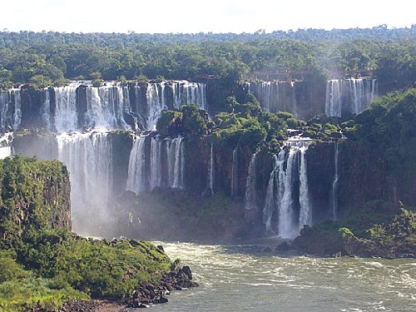— уникальный гидрологический памятник природы на территории Шорского национального парка. Водопад Сага- расположен в небольшом каньоне в 200 метров от левого берега реки Мрас-Су. С высоты 15 метров падает, разбиваясь о камни, ручей Шолбычак и успокаивается озерце с небольшим гротом. В каньоне много редких и лекарственных трав.

«Кизасские пещеры»
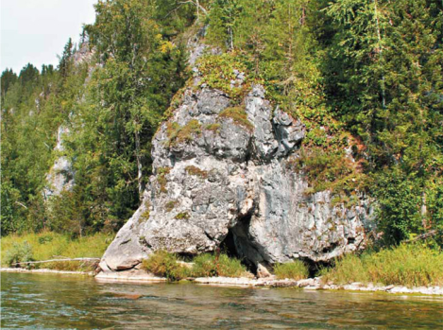— геологический памятник природы на территории Шорского государственного природного национального парка. Выход известняка на правом берегу реки Мрас-су, выше устья реки Кизас. Длина – около 200 м.
Пещера «Надежда»
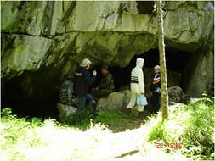- геологический памятник природы на территории Шорского национального парка. Находится пещера Надежда в 2,5 км ниже устья реки Кизас, на правом повороте. Длина – около 200м.

«Памятник солдату»
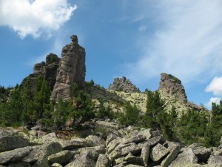— геологический памятник природы находится на территории Шорского национального парка.
Скала «Пьющий слон»
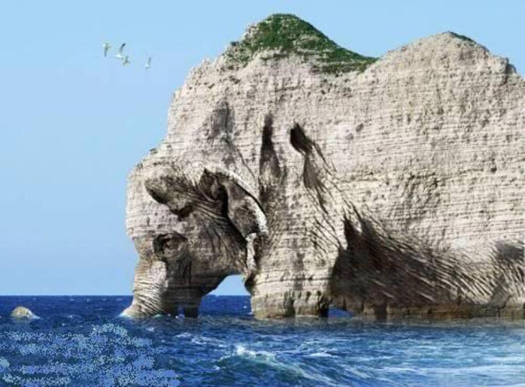— геологический памятник природы на территории Шорского национального парка. Находится на левом берегу реки Мрассу.

Воклюз «Кабукский»
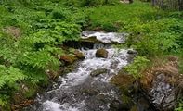— гидрологический памятник природы. Воклюз - это крупный родник, питаемый карстовыми подземными водами.
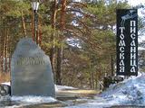 Музей-заповедник «Томская Писаница» сегодня – это динамично развивающийся современный многопрофильный культурный комплекс, успешно сочетающий в себе музейную специфику. За 20 лет, практически с нуля, он превратился в настоящий музей XXI века и по праву является гордостью Кузбасса.
Скала на которой сохранились рисунки древних людей
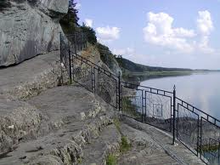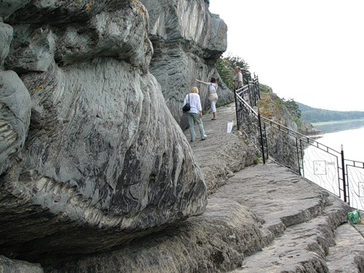
Древнее святилище.
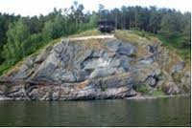

Вид на реку Томь.
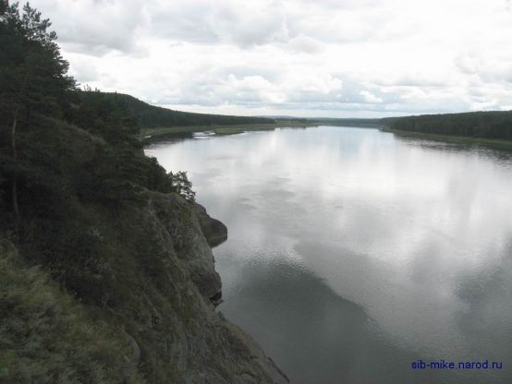
Другие необычные экспонаты заповедника.
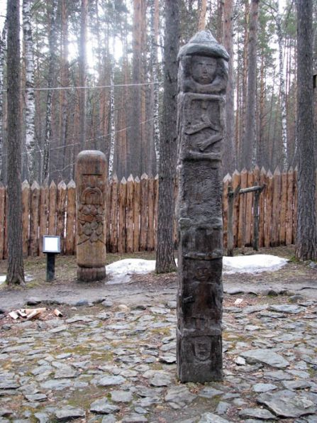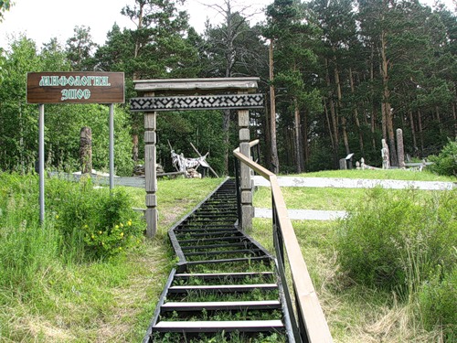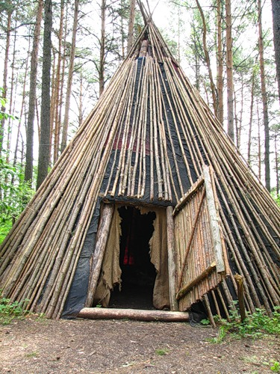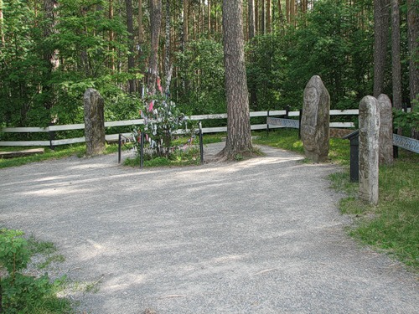

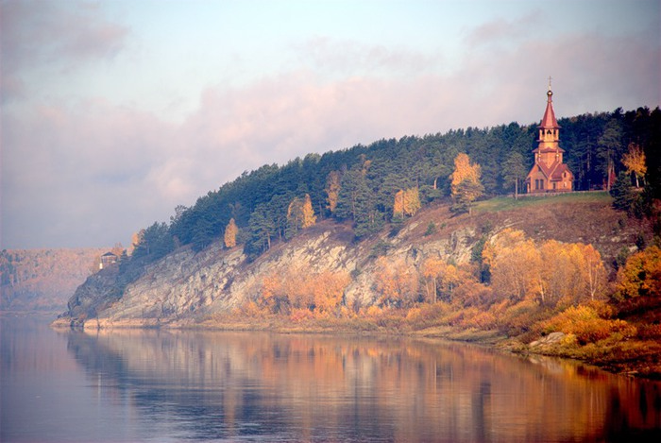
Есть просто храм,
Есть храм науки,
А есть еще природы храм,
С лесами, тянущими руки
Навстречу солнцу и ветрам.
Он свят в любое время года,
Открыт для нас в жару и стынь.
Входи сюда, будь сердцем чуток,
Не оскверняй его святынь.
А. Смирнов

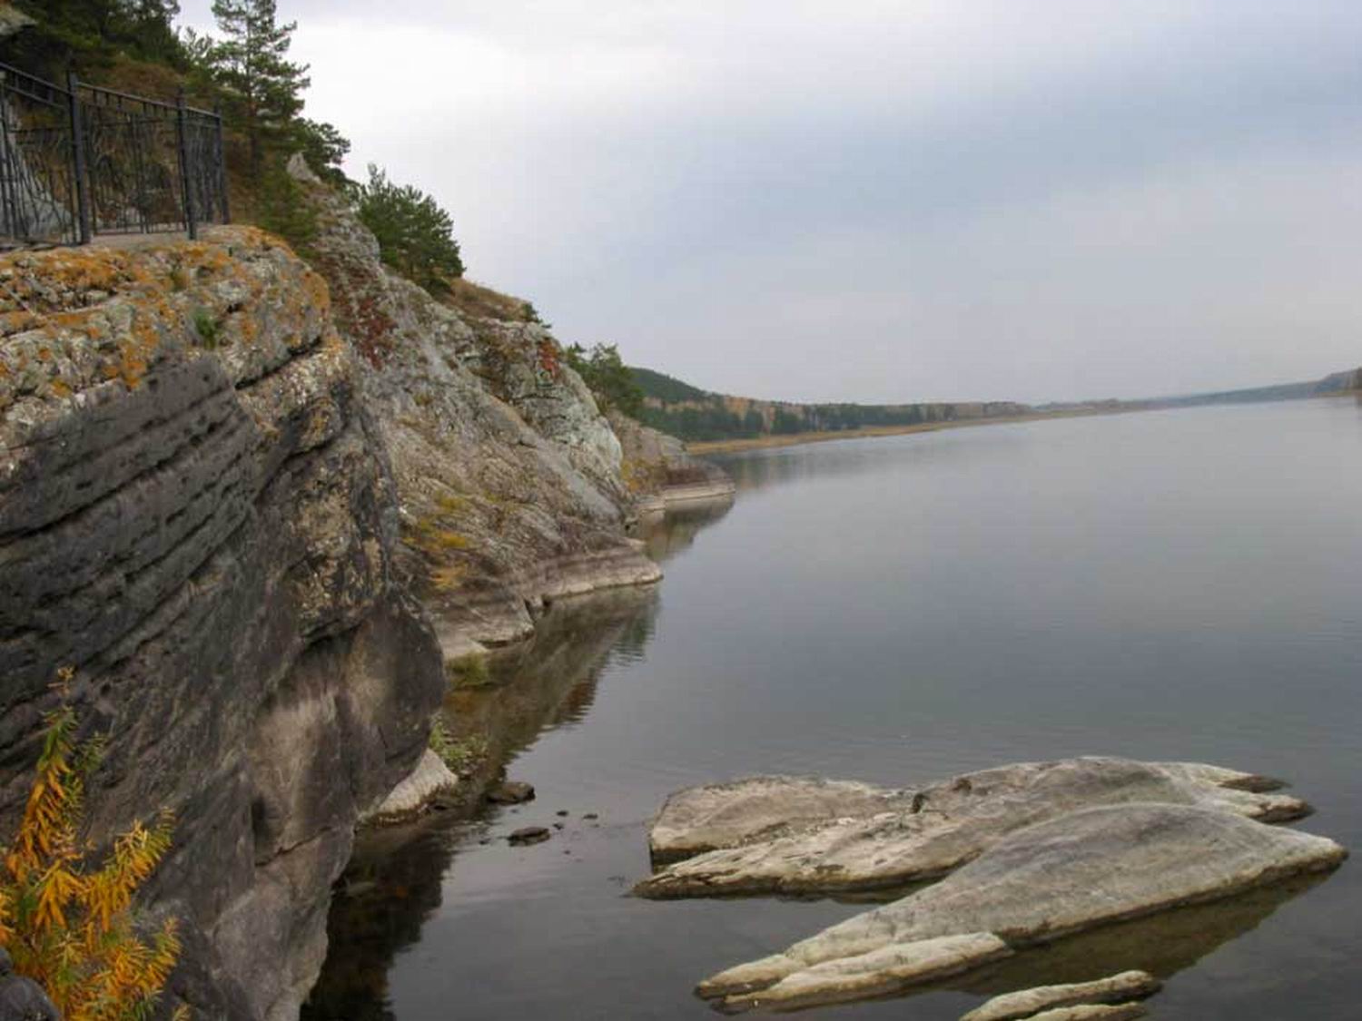
Мы безмерно богаты,
В наших чащах и рощах
Столько всяких пернатых
Просто диву даёшься.
И, конечно, тревожно,
Что порой мы безбожно,
Не храним, что имеем,
Не щадим, не жалеем,
Ни за что не в ответе.
Словно самую малость,
Нам на этой планете
Жить и править осталось.
Не хозяева вроде,
Так добро своё губим.
А гордимся природой
И отечество любим.
(А. Яши)

Список литературы
1. Атлас Кемеровской области.
2. Ковригина, Л.Н. Растительный мир Кузбасса и его охрана: учебное пособие [Текст] / Л.Н. Ковригина, Н.А. Фомина. – Кемерово, 1995. – 111с.
3. Соловьев, Л.И. География Кемеровской области. Природа [Текст] / Л.И. Соловьев. – Кемерово: ОАО «ИПП Кузбасс»; ООО «СКИФ», 2006. – 384 с.
4. Соловьев, Л.И. Рабочая тетрадь по географии Кемеровской области: творческие задания по географии родного края для учащихся 6-10-х классов общеобразовательных учреждений Кемеровской области [Текст] / Л.И. Соловьев. – Кемерово, 2003. – 184 с.
Электронные ресурсы
1. http://ecokem.ru
2. http://krasivye-mesta.ru
3. http://shpilenok.livejournal.com
4. http://subscribe.ru
5. http://trasa.ru
6. http://www.amic.ru

